A BMSZKI Utcai Gondozó Szolgálat éves szakmai beszámolója
- 2013. évről –
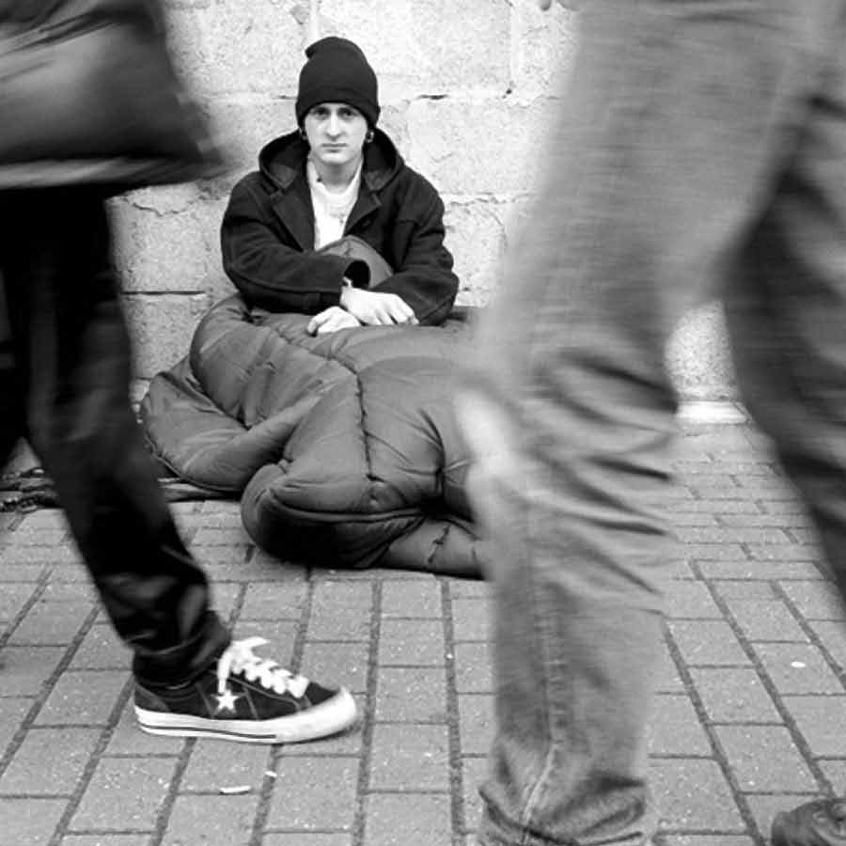

Az intézmény célja, működési rendje
A BMSZKI Utcai Gondozó Szolgálata utcára, közterületre kivitt önálló szakmai szociális szolgáltatást nyújt, (hajléktalan) ellátatlan egyének, csoportok részére. Szolgálatunk fontos feladata az utcán, közterületen életvitelszerűen tartózkodó, fedél nélküli személy, személyek helyzetének, életkörülményeinek figyelemmel kísérése. A velük való rendszeres kapcsolattartás, gondozás megszervezése, szükség esetén az adott ügyfél, ügyfelek személyre szabott ellátásának a kezdeményezése, ügyfelek közvetítése az intézményrendszer, és/vagy a szolgáltatások igénybevétele felé. Valamint kiemelt feladatunk a krízishelyzetbe került személyek lehetőleg azonnali ellátása, a közvetlen életveszély elhárítása, megelőzése. Hangsúlyos a munkánk során, az egyéni szükségletekhez, életkörülményekhez való alkalmazkodás.
A szolgálat munkatársai törekednek a bizalmi kapcsolatot kialakítására a felkeresett hajléktalanokkal és segítik őket, a társadalomba való visszailleszkedésben. Figyelnek az egészségügyi és mentális állapotukra, igyekeznek rövid és hosszú távú terveket, célokat kialakítani ügyfeleik életében. Szolgáltatásaik sokrétűek, személyre szabottak, így megkülönböztethető a közterületen illetve az irodában nyújtott segítség. Irodai munkájuk során évek óta működtetnek egy ügyfélszolgálatot, ami mára nagyon fontos részét képezi mindennapi munkájuknak.
Terepfelmérést havonta végeznek munkatársaink, ilyenkor részletesen átvizsgálják a területükön lévő helyszíneket, felderítik az újabb kulturális hulladékokat.
Az utcán történő szociális segítő tevékenységet és dokumentálását az (1/2000. (I. 07.) SZCSM rendelet szabályozza. A napi történéseket, bejelentéseket egy elektronikus nyilvántartási rendszerben, az ún. „Menedékprogram Utcanaplójában” rögzítjük.

Működési időtartamunk: A krízis időszakon kívül, munkanapokon 10-22 óráig tart.
2013-ban, a krízis időszakban munkanapokon 10-22 óráig „normál” utcai feladatokat láttunk el.
Ezen felül, szintén a krízis időszakban, péntek, szombat, vasárnap és munkaszüneti napokon 16-01 óráig Speciális Utcai Szolgálatot láttunk el.
Együttműködési megállapodásunk a következő szervezetekkel:
- Regionális Diszpécser Szolgálattal.

- Árpád-híd környéke – Twist Olivér Alapítvány – Általában esetátadások.
- Magyar Vöröskereszt Utca Szolgálattal: XIII. kerület Lehel út – Róbert Károly körút gyalogos alagút.
- VI. kerület Szobi utcai Orvosi Szolgálat
- A Városliget ellátásra megállapodás van a Myrai Szt. Miklós Keresztény Egyház Utcai Szolgálatával

Bejelentések és speciális utcai bejelentések 2013-ban
 | Bejelentés | speciális utcai bejelentés
január | 19 | 27
február | 16 | 31
március | 10 | 31
április | 11 | -
május | 2 | -
június | 3 | -
július | 6 | -
augusztus | 12 | -
szeptember | 12 | -
október | 15 | -
november | 14 | 24
december | 5 | 47
összesen | 125alkalom /átlag:10 | 160alkalom/átlag: 32

A legtöbb bejelentésünk január hónapban volt 19 alkalommal, illetve speciális utcai bejelentésünk december hónapban 47 alkalommal.
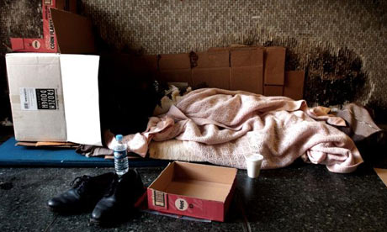
Ellátási területünk
Három gondozási területünk változatlan. Szakmai munka szempontjából előnyt jelent a számunkra. Ez a „változatlanság” nagyon sokat segít a mindennapi munkákban. Jól ismerjük a területet, a helyszíneket és az ott életvitelszerűen élő hajléktalan embereket is. Ahhoz, hogy kiépítsünk egy bizalmi kapcsolatot az ügyfeleinkkel, rendkívül fontos a rendszeres kapcsolattartás. Ehhez azonban szükség van arra, hogy állandó helyszíneken, ugyanazon a területen dolgozzunk.
Az alábbi területek tartoznak a BMSZKI Utcai Szolgálatához:
- VI. kerület
- a XIII. kerületen belül a Róbert Károly körúttól délre eső terület
- Margitsziget és a Városliget

Ügyfeleink
Ügyfeleink életkori megosztása alapján kiderül, hogy legtöbbjük középkorú, 40 és 60 év közötti. A fiatalabb korosztály száma visszacsökkent, de nem jelentősen. A 70 év felettiek száma nagyon alacsony.
Az Utcai Szolgálat ügyfeleinek életkori megoszlása (régi és új ügyfelek) -
2013-ban
2
28
59
6
12
3
19
39
34
44
8
29
75
85
0
20
40
60
80
100
70 felett
61-70
51-60
41-50
31-40
21-30
n.a.
régi
új

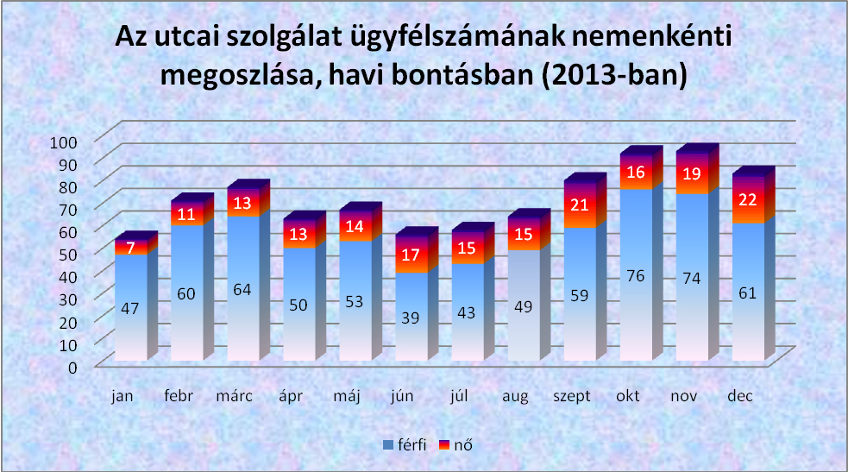
Legtöbb kontaktunk októberben és novemberben bonyolítottuk le 2013-ban.

A Területeinket a következők szerint tipologizáltuk:
Az aluljárókban életvitelszerűen tartózkodó ügyfeleink nagy része ragaszkodik a mikrokörnyezetéhez. Elmondható hogy nehéz őket motiválni, kimozdítani megszokott környezetükből, életmódjukból.
Az aluljárók tekintetében, 2013 évben is, kiemelt helyszínnek tartottuk a Nyugati, és a Lehel téren lévő aluljárórendszert. A rendészeti szervek (Közterület Felügyelet, Rendőrség) együttműködve, törvényi illetve önkormányzati rendeletek alapján pénzbüntetéssel sújtották, elzavarták, előállították a hajléktalan ügyfeleinket. Néhányan elfogadták az általunk felajánlott lehetőségeket, több új éjszakai menedékhely is megnyílt részükre.
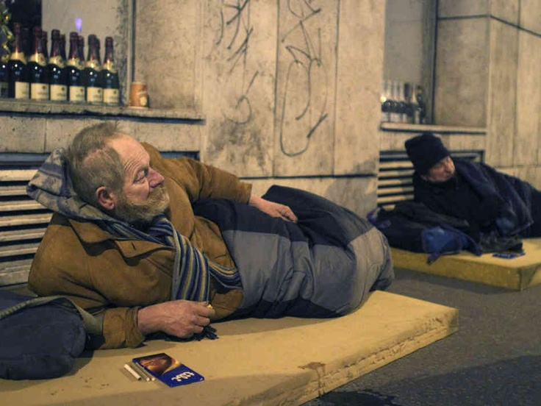
Ügyfeleink nagy része már régóta berendezkedett az utcai életre, elfogadta ezt az állapotot.
Személyes, természetes családi kapcsolataik megszűntek, minimalizálódtak, társadalmi margójukat felélték. Kapcsolataik döntő többsége érdekkapcsolat.
Gyakran, a munkánk során mi vagyunk a „híd” a többségi társadalom világa és az Ő világuk között. De ez a „jelenség” nem csak az aluljárókban hosszabb ideje élő ügyfeleinkre jellemző, hanem a közterületen élő, ott több éve tartózkodó ügyfeleinkre is. A munkánk során, szeretnénk náluk azt az állapotot elérni, amikor ők maguk akarnak változtatni az életükön és ne csak „tűzoltást” végezzünk a számukra, hanem mint egy katalizátor segítsük őket az aktuális helyzetükön való változtatásban. Mozgósítsuk tartalékaikat, felszínre hozzuk a nem használt késségeket. Azonban ez egy nagyon bonyolult, összetett, sokszor küzdelmes folyamat, ami hónapokig, évekig is eltarthat.
Időjárástól és évszaktól függően nyáron kevesebben vannak az aluljárókban, mivel az ügyfeleinknek sokkal több lehetőségük van alkalmi munkavállalásra, mint télen. Ügyfeleink többsége kukázásból, guberálásból, kéregetésből, „parkolózásból” tartja fenn magát. Többen az építőiparban vállalnak munkát, többnyire segédmunkásként, legtöbbször nincsenek bejelentve, feketén dolgoznak. Gyakran előfordul, hogy nem fizetik ki őket. Ügyfeleink nyaranta előszeretettel „költöznek” a Városligetbe, Margitszigetre, Árpád híd rakpartra. Télen visszaköltöznek az aluljárókba, itt nagyobb biztonságban érzik magukat, a megélhetésük jobban biztosított ebben az időszakban. Az általunk ismert és regisztrált, az aluljárókban életvitelszerűen tartózkodó ügyfelekről elmondható, hogy rossz szociális körülmények között élnek, az évek folyamán az egészségi és a mentális állapotuk egyre romló tendenciát mutat. Nagy részük szenvedélybeteg. Az évek múlásával az alkohol okozta dependenciától, és az életmódjuk következményeitől egyre rosszabb fizikális és mentális állapotba kerülnek.

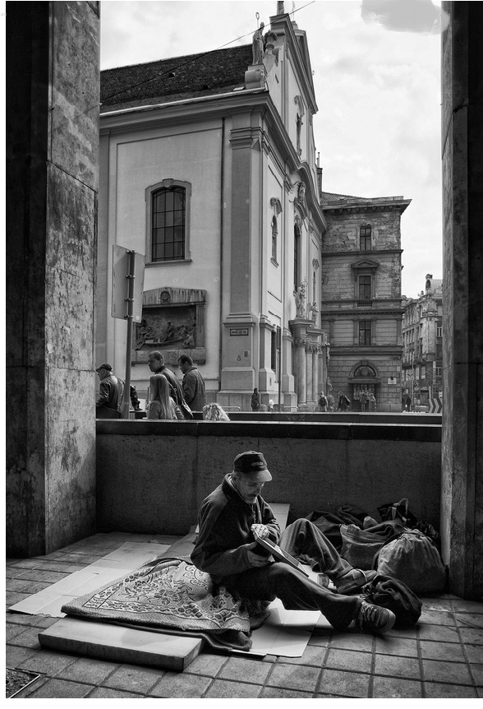
Lakások, tartózkodásra alkalmas épületek: A Városligetben, használaton kívüli trafóházak, elhagyatott épületek, nyilvános WC-k hamar helyszínekké válnak, ahová többen beköltözhetnek. Jellemzően a lakóközösség segíti őket, gyakran kapnak meleg ételt, ruhát. A nyári időszakban általában elhagyják ezeket a helyeket és kiköltöznek a szabad ég alá.

Közterületen élő ügyfeleink a Városligetben, a Margitszigeten, a rakparton általában sátrakban, bokros, dús növényzetben bővelkedő területen „rendezkednek be”, hidak alatt, húzzák meg magukat. A Városligetben, főleg nyáron „ad hoc” jelleggel éjszakáznak padokon beugrókban, bokros területeken. Felderítésük és a kapcsolattartás is nehéz, mert gyakran változtatják helyüket.
A XIII. és a VI. kerületi helyszíneken általában padokon, „beugrókban”, árkádok alatt, kapualjakban tartózkodnak életvitelszerűen.

Az „utcás” ügyfeleknél sűrűn előfordulnak bőrgyógyászati megbetegedések (sebek, fekélyek). Gyakran szenvednek élősködőktől (haj- és ruhatetű, rüh). Állandó probléma, hogy azok a hajléktalan emberek, akik nem vesznek igénybe semmilyen intézményi ellátási formát, elhanyagolják az egészségüket (is) és általában akkor hajlandóak orvoshoz menni, ha már nagyon rosszul vannak. Gyakran az orvosnál derül ki, hogy már valamilyen krónikus betegséggel küzdenek, amely esetleg időben kezelve megelőzhető lett volna. Ügyfeleink többsége tüdőszűrésre sem jár évek óta. Így az egészségtelen életmód és körülmények miatt a TBC-vel is könnyen megfertőzhetik egymást, főleg, ahol többen élnek együtt. A téli időszakban fokozott a kihűlés veszélye. Folyamatosan ellenőrizzük és pótoljuk ügyfeleink hiányzó felszerelését. Mindig megpróbálunk a számukra megfelelő alternatívát felkínálni, a helyzetükhöz, állapotukhoz mérten. Nyáron a megfelelő folyadékpótlásra kell kiemelten figyelnünk.
Az ügyfeleinkkel egész évben tartjuk a kapcsolatot, rendszeresen informáljuk, segítjük őket személyre szabott problémáikkal kapcsolatban, lehetőleg azokhoz igazodva.

Korcsoportonként, életmódonként különbözőek az ellátási, egészségügyi és mentális problémák. A legtöbb gondot az idősebb korosztály egészségügyi problémái okozzák, akiknél legtöbbször speciális egészségügyi igényeket kell kielégítenünk (különböző, az idős korhoz kapcsolódó krónikus mentális és fizikai betegségek). A fiatal, aktív korosztálynál inkább a különféle szenvedélybetegségek, az aluliskolázottság, a „gyökértelenség”, a társadalomból való kirekesztettség érzését látjuk a legnagyobb problémának.

Az általunk gondozott hajléktalanok többsége ritkán veszi igénybe szociális, illetve egészségügyi intézmények szolgáltatatásait. A rendszeres kapcsolattartásnak köszönhetően, élethelyzeteikből adódó problémáikkal, egyre nagyobb bizalommal fordulnak hozzánk, mind gyakrabban megosztják velünk örömüket, bánatukat. Persze néha-néha elutasításba is ütközünk munkánk során, de nem ez a jellemző. Ügyfeleink állapota és motiváltsága adja meg a munkánk további lépéseit.

Ügyfeleink elmondásai alapján tudjuk, hogy többféle oka lehet a hajléktalanná válásuknak. Sokan családi problémák miatt kerültek az utcára, nagy részük nem rendelkezik piacképes szakmával, valakit a szenvedélybetegsége „taszított” ebbe az állapotba. Sok állami gondozásból kikerült fiatal kerül az utcára „nulla” jövőképpel, egy részüket a hajléktalan-ellátás „szippantja” fel. A fiatalokat, illetve a „friss” hajléktalanokat jobban, eredményesebben tudjuk motiválni abban a tekintetben, hogy változtassanak a jelenlegi helyzetükön. Legtöbbször igénybe is veszik az ellátórendszer számukra megfelelő szolgáltatási formáját.

Utcai Szolgálatunk a következő természetbeni szolgáltatásokat nyújtja:
- folyadékpótlás: télen tea, pezsgőtabletta, nyáron víz,
- krízis egészségügyi felszerelés: fájdalom-és lázcsillapító, sebtapasz, vitaminok, fülhőmérő (télen a kihűlés megállapítása végett), tetűirtószer,
- krízis hideg élelmiszercsomag: keksz, májkrém, csokoládé,
- az utcán éléshez elengedhetetlen, folyamatosan elhasználódó eszközök, tárgyak pótlása, biztosítása: takaró, hálózsák, kesztyű, sapka, cipő, alsó-és felsőruházat,
- egész évben a „Pozsonyi Pékségből” rendszeresen kapunk péksüteményeket.

Területbejárást évente többször végzünk, amikor részletesen átvizsgáljuk, felderítjük a területünkön lévő „szóba” jöhető potenciális helyszíneket. A meglévő helyszíneinkhez igazítjuk a heti munkánkat, útvonaltervünket. A napi útvonalat befolyásolhatja ügyfeleink egészségi állapota, a krízis időszak, az időjárás okozta nehézségek és a Menhely Alapítvány diszpécserétől kapott bejelentések száma is. Utcai munkánk során, egy „Járatnaplóba” dolgozunk, melyet előre tervezett helyszínekkel töltünk meg. Ezen felül érkeznek még lakossági bejelentések és az utcáról kórházba, lábadozóra, krízisosztályra stb. bekerült ügyfeleinket is folyamatosan látogatjuk. A „Járatnaplóba” bekerült adatokat mindig felvisszük a „Menedékprogramba” is.

Az Utcai Szolgálat által nyújtott humán szolgáltatás – szociális munka:
• információnyújtás a hajléktalanellátó intézményekről
• ellátáshoz való hozzájutás segítése
• krízishelyzetek kezelése
• kapcsolattartás az ellátó intézményekkel, diszpécserszolgálattal
• egyéni segítés, segítő beszélgetés
• ügyintézésben való segítségnyújtás.

Kórházi és látogatói csomagok
A hajlék nélküli ügyfelek többnyire az ellátórendszer intézményeiről, a bekerülés feltételeiről érdeklődnek, így mindig napra késznek kell lennie a szolgálat munkatársainak. Ugyanakkor, bármely típusú intézménybe is kerülnek, sokszor az alapvető felszerelések hiányoznak, amelyek hiánya beilleszkedésüket és/vagy gyógyulásukat elősegíthetné, és kiszolgáltatottságukat csökkentené. Fontos, hogy ezt megelőzve megfelelő felszereléssel tudjuk támogatni az egészségügyi, kórházi kezeléseik elkezdését.
Munkánk során nagyon nagy hangsúlyt fektetünk a kórházlátogatásokra. Ezzel az a célunk, hogy azt a bizalmi kapcsolatot, amit az utcán kialakítottunk az ügyféllel, még jobban megerősítsük, elmélyítsük.
Ha bekerül egy ügyfelünk valamilyen egészségügyi intézménybe, akkor hetente egyszer meglátogatjuk. Szükség esetén többször is.
Ilyenkor nagy örömet szerzünk nekik, mivel megerősítést nyer számukra, hogy az elmagányosodottságuk ellenére valaki figyel rájuk, valakinek fontos a sorsuk. Érzik, hogy vannak emberek, akik törődnek, foglalkoznak velük. Ha betegek, elesettek sokkal jobban érzik a családi kapcsolataik hiányát. Látogatatásainkkal ezt az űrt is tudjuk kicsit enyhíteni.
Mindig felvesszük ezekben az esetekben az orvosokkal is a kapcsolatot, megadjuk az elérhetőségünket és biztosítjuk az ügyfelet arról, hogy ha kikerül az egészségügyi intézményből, akkor ajánlunk neki több alternatívát is, hogy ne az utcára kerüljön vissza.
Azon kívül, hogy látogatásainkkal lelkileg megerősítjük ügyfeleinket, igyekszünk egyéb természetbeni szolgáltatásokkal is segíteni a gyógyulásukat.
Az utcán kiépített bizalmi kapcsolatot az elmúlt évek tapasztalatai alapján akkor tudjuk a legjobban elmélyíteni, ha az ügyfél kórházba, lábadozóba, krízis osztályra kerül.
Rendszeres látogatásainkat ezeken a helyeken nagyon fontosnak tartjuk.
Azt a fajta bizalmi kapcsolatot, amely az utcán végzett munkánk során kialakul, egy ilyen látogatással tudjuk igazán megerősíteni.
A hajléktalan emberek - kisebb betegségek esetén is – gyógyulását sok nehézség hátráltatja. Nincs pénzük kiváltani a gyógyszereket, nem tudnak vitaminokat vásárolni, illetve esélyük sincs arra, hogy otthon „kifeküdjék” a betegséget. Az utcán nincsenek megfelelő higiéniai körülmények, így az esetleges sebek, fekélyek hamar elfertőződnek és egyre rosszabb lesz a helyzet.
Nagyon sok idő, energia és bizalom kérdése az, hogy hajlandóak legyenek elfogadni a segítségünket és orvosi ellátást igénybe venni.
Ha sikerül egy-egy ügyfelet valamilyen egészségügyi ellátáshoz juttatni, még mindig ott van az a probléma, hogy egy kórházban milyen elbánásban részesül.
Itt lép újra életbe a munkánk során a már kialakított bizalmi kapcsolat, amit ebben az esetben meg tudunk erősíteni.
A lelki „ápolás” mellett azonban igyekszünk azzal is törődni, hogy ezeknek az embereknek semmijük nincs, ami egy kórházban szükséges lenne.

2013-ban kórházi és látogatói csomagot több alkalommal is adtunk illetve vittünk adtunk ki. Minden ügyfelünk férfi volt és jellemzően 40év feletti. Legtöbbször belgyógyászaton, lábadozón és pszichiátrián látogattuk meg ügyfeleinket.

Ügyfélszolgálat
Szolgáltatásaik sokrétűek, személyre szabottak, így megkülönböztethető a közterületen illetve az irodában nyújtott segítség. Irodai munkánk során évek óta működtetünk egy ügyfélszolgálatot, ami mára nagyon fontos részét képezi mindennapi munkánknak.
Ügyfélszolgálatunk munkanapokon, (hétfő – péntek) délelőtt 10 órától áll az ügyfelek rendelkezésére.

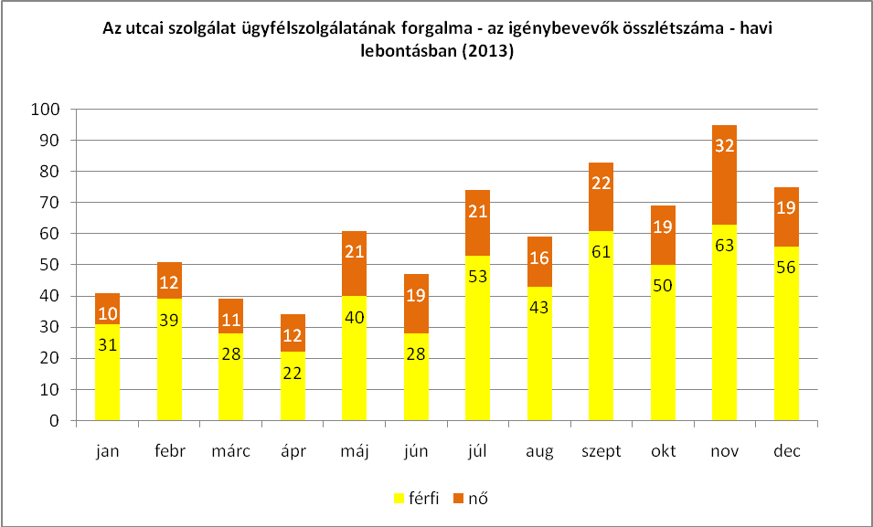
2013-ban a legtöbb ügyfelünk november hónapban volt , legkevesebb pedig április hónapban.

Ügyfélszolgálati munka számokban 2013-évben
Ügyfélszolgálat 2013. | alkalom
Beszélgetés és életvezetési tanácsadás | 2375
Ruhapótlás | 52
Iratpótlás/ügyintézés | 26
Krízis élelmiszer csomag kiadása | 452
Intézménybe szállítás (egészségügyi lábadozó) | 59
Hajléktalan igazolvány kiadása | 47
Lakhatás-ajánlás | 70

Az utcai munkában, az egyik legnehezebb feladat a hajléktalan személyek készségeinek, megmaradt képességeinek, motivációinak alakítása, újraindítása, „ébrentartása”. Az utcai gondozás mellett mindezekre kiváló terepet nyújt ügyfélszolgálati irodánk. Általában előre megbeszélt időpontokban várjuk ügyfeleinket, jellemzően mégis gyakoribb a spontán felkeresés. Az utcai kapcsolattartás során feltárt kisebb-nagyobb problémák - személyes iratok hiánya, szociális ügyintézés elmaradása, alulinformáltság - megoldásához az irodai ügyintézés megfelelő hátteret biztosít. Lehetőség nyílik az aktuális élethelyzetek áttekintésére, tárgyalókészség fejlesztésére, a felmerülő mélyebb problémák kezelésére, valamint az ügyfél élettörténetének bővebb megismerésére. Az sem elhanyagolható tényező az ügyfél, ügyfelek szempontjából, hogy az irodában, - ha már ismerjük is egymást - „mélyebb”, intimebb dolgokról is beszélhetünk, mint az utcán. Ügyfélszolgálatunk fontos a területünkön életvitelszerűen tartózkodó, általunk ismert, velünk kapcsolatot tartó hajléktalanok számára mert:
- Bármilyen atrocitás éri őket, szinte azonnal informálhatnak, felkereshetnek minket, segítséget nyújthatunk, van kihez fordulniuk.
- Ha elköltöznek az általunk ismert helyszínről és továbbra is kapcsolatban szeretnének velünk maradni.
- Hirtelen kialakult krízishelyzetben segítséget kérhetnek.
- Személyes irataikat szeretnék ránk bízni, megőrzés céljából.
- Információnyújtásban segíthetünk, segítünk.

Az ügyfelek, ügyfélszolgálati tevékenységünk során a legkülönbözőbb kérésekkel, kérdésekkel, problémákkal fordulnak hozzánk.
- iratpótlás (születési anyakönyvi kivonat, házassági anyakönyvi kivonat, iskolai bizonyítványok lekérése, hajléktalan igazolvány, személyi igazolvány, adókártya, TAJ – kártya, stb…),
- személyes beszélgetések, életvezetési tanácsadás,
- kapcsolattartás ügyfelekkel, illetve a FET-el, ha az ügyfél a BMSZKI átmeneti szállóinak valamelyikére szeretne bekerülni, (Jelenleg utcás ügyfeleink, az Utcai Szolgálatunk ajánlásával jelentkezhetnek a FET-en),
- utcás ajánlások illetve utcás igazolások kiadása ügyfeleink részére átmeneti segéllyel és más – a problémáikat enyhítő - lehetőségekkel kapcsolatban,
- információnyújtás a BMSZKI egyéb szolgáltatásait illetően,
- információnyújtás más szervezetekkel, intézményekkel kapcsolatban,
- érdekképviselet különböző fórumokon.

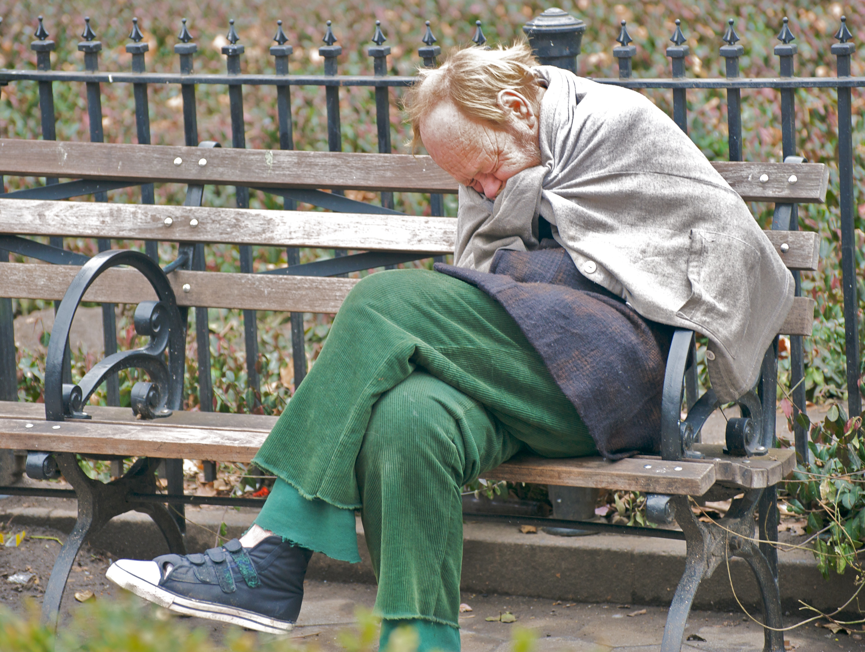
Szolgálatunk által leginkább kihasznált szálláslehetőségek
Ügyfeleink előszeretettel veszik igénybe a következő szállókat: BMSZKI Rév utca, Könyves illetve a Bánya és az Aszódi úton találhatóakat. Működései rend szerint tartanak nyitva .- igazodva az utcás életvitelhez- pl: Állandó férőhelyek, páros elhelyezés, kisebb szobák. Így vonzóbbak az ügyfelek számára. Elősegítik az elhelyezés hatékonyságát.

Ajánlások kiadása 2013-ban
2013-ban | férfi | nő | összesen
Könyves | 22 | 4 | 26
Váci éjjeli | 18 | 5 | 23
Aszódi | 12 | 2 | 14
Összesen | 52 | 11 | 63
A legtöbben a Könyves intézménykomplexum szolgáltatásait választják.
Utcás teamünk úgy döntött, hogy ezt a szolgáltatást elsősorban, jövedelemmel nem rendelkező, hosszabb ideje az utcán élő ügyfeleinknek ajánljuk.
Ezeket az embereket főként azzal tudjuk motiválni és „becsalogatni” a szállóra, hogy tudják, nem a „sima” fapad részre fognak kerülni. Az „Utcás szobának” természetesen van saját szociális munkása, aki intézi az általunk delegált emberek ügyeit.
Ezeknek az embereknek általában megváltoztak a szokásaik, normáik, készségeik, képességeik, többnyire magányosan éltek.
A szobák célja az, hogy a bekerült ügyfeleink védettebb körülmények között elsajátítsák a többségi társadalom által elfogadott normákat, szerepeket. Újratanulják, vagy megtanulják az együttélés szabályait.

Beléptető szálláshelyek
Az ügyfél bármelyik szállót is választja - ahová be szeretne költözni -, minden esetben ugyanaz lett a bekerülés feltétele, módja.
Először az Utcai Szolgálattal kell felvennie a kapcsolatot, majd - amennyiben ténylegesen, rendszeresen kapcsolatot tart velünk -, kap tőlünk egy ajánlást, amelyben javasoljuk az adott intézmény zsilip szobájába való felvételét, bekerülését.
Ezzel az ajánlással a FET-en kell megjelennie és innentől kezdve már az ott dolgozó kollégák intézik a várólistára való felvételt és a későbbiekben is velük kell kapcsolatot tartania az ügyfélnek a beköltözés időpontjáig.
Sajnos nem változott az a helyzet, hogy ügyfeleink nagy része továbbra is ragaszkodik saját megszokott környezetéhez, területéhez. Azon ügyfeleink többsége, akik megunták az utcás létet, szinte minden esetben a Dózsa szállóra szerettek volna bekerülni. Ennek fő oka elsősorban a területi adottságai a szállónak (azon a környéken helyezkedik el, ahol az ügyfeleink évek óta életvitelszerűen utcán élnek), de nem elhanyagolható szempont az egyágyas elhelyezés sem.
Képesek voltak inkább heteket várni az utcán, de akkor sem mentek el olyan szállóra, ami a megszokott környezetükhöz képest egy messzebb eső kerületben van..

Szakmai munkánk kiemelt részei
A BMSZKI Utcai Szolgálata igyekszik az utcán élők egyéni, speciális élethelyzetéhez és szükségleteihez - minden esetben - alkalmazkodva végezni a munkáját.
Utcai munkánkban fontos az egyéni, utcai életre specializálódott szociális munkás szemlélet, hozzáállás. Lényeges, hogy az adott utcán élő csoport, vagy személy számára, mindig a szükségletekhez, igényekhez, lehetőségekhez igazított segítséget adhassunk.
Nagy hangsúlyt fektetünk arra, hogy ügyfeleinkkel bizalmon alapuló személyes kapcsolatot alakítsunk ki. Egyik alapszemléletünk az, hogy ha az ügyfél már ismer minket és megbízik bennünk, akkor sokkal hatékonyabban tudunk vele együttműködni. Természetesen mindig a kliens érdekeit tartjuk szem előtt, igyekszünk őket arra motiválni, hogy akarjanak változtatni jelenlegi helyzetükön, életükön.
Épp ezért következetesen igyekszünk ragaszkodni ahhoz, hogy ügyfeleink megszokják heti, rendszeres látogatásainkat. Fontos, hogy egyfajta rendszert, állandóságot viszünk az életükbe, már várnak minket, tudják, hogy körülbelül mikor érkezünk. Célunk, hogy bízzanak bennünk, tudják, hogy számíthatnak ránk.
Rengetegszer előfordul, hogy ha bármi baj éri őket, azonnal bejönnek hozzánk az irodába, és tájékoztatnak minket az adott helyzetről, segítséget kérnek.
Igyekszünk támogatni, motiválni őket, de nagyon fontosnak tartjuk a „képessé –tételt”, vagyis hogy felnőtt emberek módjára legyenek képesek önállóan elintézni ügyes-bajos problémáikat. Természetesen mi a háttérből segítjük őket, tanácsokkal, információkkal.
Tapasztalataink szerint, ha valaki régóta él utcán, előbb-utóbb elveszíti érdekérvényesítő képességeit. Sokszor nem képesek egyedül ügyet intézni, ebben nagyon sok segítségre szorulnak. A kitartásuk, türelmük is nagyon hamar elszáll. Mindent azonnal akarnak, és ha nem sikerül, akkor hamar feladják.

Team
Szerencsére egy nagyon erős, stabil csapat dolgozik együtt a BMSZKI Utcai Szolgálatánál.
Az utcai szociális munkásoknak tudni kell csapatban dolgozni. Mindig párban vagyunk, a munka veszélyeiből fakadóan soha nem dolgozunk egyedül. Tudatosan úgy készülnek a beosztások, hogy ne alakuljanak ki állandó párok, így ismerjük egymás szokásait, munkamódszereit.
Sikerült egy stabil csapatot kialakítani, akik szeretnek és tudnak is gördülékenyen, olajozottan együtt dolgozni. Új kolléga is érkezett hozzánk főállásba.
Szakmai vezetőnk ismét egykor utcás kolléganőnk Ekker Éva lett.

Képzéseinkről, továbbfejlődésünkről
- Rendszeresen jelen voltunk az Utcai Szolgálatok Teamjein
- Rendszeresen jelen voltunk a Speciális Utcai Szolgálatok Teamjein

2014-as céljaink:
- Továbbra is részt veszünk az Utcai Szolgálatok Teamjein
- Járni fogunk a Speciális Utcai Szolgálatok Teamjeire
- Egy kolléga államvizsgázni fog ebben az évben
- Egy kolléga nyelvvizsgázni fog ebben az évben.
- Új-élhető irodát szeretnénk
- A támogatott lakhatási formák széles körű ügyfélbevonását tervezzük
- Új utcás autó üzembe helyezése

Készítette:
Kozma Attila szociális munkás
Ujvári Gábor szociális munkás
Hubai Péter szociális munkás
Kakucska Attila szociális asszisztens
Ekker Éva szociális munkás, egységvezető

